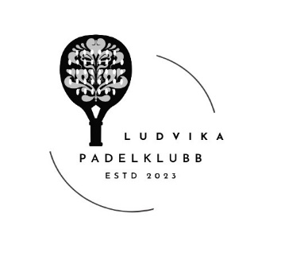

Konstituerande möte 2025-08-27

- Mötets öppnande
Maria Fältskog förklarade mötet öppnat och hälsade alla välkomna

- Val av mötesordförande
Till mötesordförande valdes Maria Fältskog

- Val av mötessekreterare
Till mötessekreterare valdes Karin Ericsson

- Val av justerare och rösträknare
Till justerare valdes Anna Rey
Till rösträknare valdes Kenneth Hellberg

- Fastställande av dagordning
Dagordningen godkändes och fastställdes

- Val av styrelse
Ordförande valdes vid årsmötet. Maria Fältskog valdes till ordförande på 1 år

Kassör
Anna Jansson valdes till kassör på 1 år.

Sekreterare
Sekreterare valdes vid årsmötet. Karin Ericsson valdes till sekreterare på 1 år.

Suppleanter.
Jens Källving valdes till suppleant på 1 år.

Ledamöter
Anna Rey och Anna Grund har tidigare valts till ledamöter till 2027-07-31. Anna Eklöv och Kenneth Hellberg har tidigare valts till ledamöter till 2026-07-31.

Val av revisor
Inger Bergman valdes till revisor på 1 år

Val av valberedning
Till valberedning valdes Anette Eriksson och Maria Andersson på 1 år.
Valberedningen meddelar att de inte kommer fortsätta uppdraget efter verksamhetsåret 2025-2026.

Beslut om firmatecknare
Till firmatecknare valdes Anna Jansson och Anna Grund i förening.
Fastställande av räkenskapsår
Räkenskapsåret fastställs till 1/8 – 31/7

Fastställande av medlemsavgift
Medlemsavgiften fastställdes på årsmötet. 200 kr för vuxna och 100 kr för barn/ungdom.

Övriga frågor
Inga övriga frågor

Mötets avslutande
Maria Fältskog avslutade mötet och tackade för visat intresse.

Maria Fältskog
Ordförande
Karin Ericsson
Sekreterare

Justeras:

Anna Rey

